浙江大学城市学院实验报告
课程名称 软件体系结构原理与实践
实验项目名称 实验三 单体应用与微服务应用体验
学生姓名 徐彬涵 专业班级 软件工程2003 学号 32001272

实验成绩 指导老师（签名 ） 日期

一. 实验目的和要求
- 上网搜索整理现实中的软件架构发展历程与现行开发框架；
- 初步熟悉JAVA开发环境：IDEA；
- 利用IDEA工具运行第一个实例：Fenix's Bookstore(单体及微服务版本)

二. 实验内容、原理及实验结果与分析
- 上网搜索整理现实中的软件架构发展历程和现行开发框架
【实验结果与分析】
架构发展历程
什么是架构计算机科学和程序设计的飞速发展，使得软件设计应用到从航空航天到日常生活的方方面面。单个人开发一段小程序的做法早就过时，大范围协作的工程化时代随即到来。随着大范围协作的效率问题和软件复杂度的爆炸式增长，管理和技术方面的各种不确定性也爆发性增加，导致软件开发的质量无法得到有效保证，周期和成本无法得到有效控制。人们一直在寻求找到这些问题的解决办法。然而 Fred Brooks 在 1975 年出版的软件工程圣经《人月神话》中说，没有（能解决所有问题的）银弹（There is no silver bullet）。自此，人们发展了项目研发过程管理来控制管理活动的不确定性，同时也发展了软件架构设计方法来控制技术方面的不确定性。进而在实践中不断的总结和改进，用于有效指导和最大程度的保障软件开发的质量、周期和成本。架构的定义架构（Architecture）一词源于建筑领域，其本身就是建筑的意思，也是体系结构的意思。维基百科英文版里对 Architecture 的解释是：规划、设计和建造建筑物的过程及产物。鉴于软件工程与建筑工程一样是一项系统的工程性工作，引入到计算机领域后，软件架构就成为了描述软件规划设计技术的专有名词。特别地，软件架构师一词在英文里，和建筑师也是同一个词（Architect）。维基百科里对软件架构的定义：软件架构是有关软件整体结构与组件的抽象描述，用于指导大型软件系统各个方面的设计。 软件架构师定义和设计软件的模块化，模块之间的交互，用户界面风格，对外接口方法，创新的设计特性，以及高层事物的对象操作、逻辑和流程。软件架构是一个系统的草图。 软件架构描述的对象是直接构成系统的抽象组件。各个组件之间的连接则明确和相对细致地描述组件之间的通讯。 在实现阶段，这些抽象组件被细化为实际的组件，比如具体某个类或者对象。在面向对象领域中，组件之间的连接通常用接口来实现。比较公认的软件架构定义是在 2000 年的 ANSI/IEEE 1471 标准中定义的：架构过程：在系统整个生命周期中构思、定义、表达、记录、交流，验证合适实现，维护和改进架构的过程，也就是设计过程。架构：一个系统体现在其环境中的元素、关系的基本概念或属性，以及其设计和进化原则。架构描述：表达一个架构的工作产出物（通常指的是各种架构图和设计文档）。架构视图：通过系统的某些关注点的视角，表达一个系统的工作产出物（例如部署视图、开发视图等）。系统：包含了一个或多个进程、硬件、软件、工具与可以满足需求的人的集合。环境：决定了开发、操作、策略和其他影响系统的设置和条件。在 UML 中，架构则被认为是系统的组织结构和相关行为。架构可被分解为通过接口互联部分的关系，以及相互作用。通过接口相互作用的部分包括类、组件和子系统。这样就可以通过 UML 的各种架构图来描述这些对象和关系，从而表达清楚一个系统的架构。总结软件架构是一个用于指导系统实现的草图，这个草图越详细对于系统实现的指导意义越重大，贯穿于软件的整个生命周期。在建筑领域，大楼尚未建造前，就已经存在于建筑师的脑海里；同样地，系统开始编写第一行代码之前，就已经存在于软件架构师的心里。现行开发框架
SSM（Spring + SpringMVC + MyBatis）

- 搭建并测试运行环境
2.1安装JDK1.8，并配置环境变量JAVA_HOME为JDK安装目录、把%JAVA_HOME%\bin路径加入环境变量PATH，并在命令提示符下运行“java –version”测试是否成功安装。
【实验结果与分析】
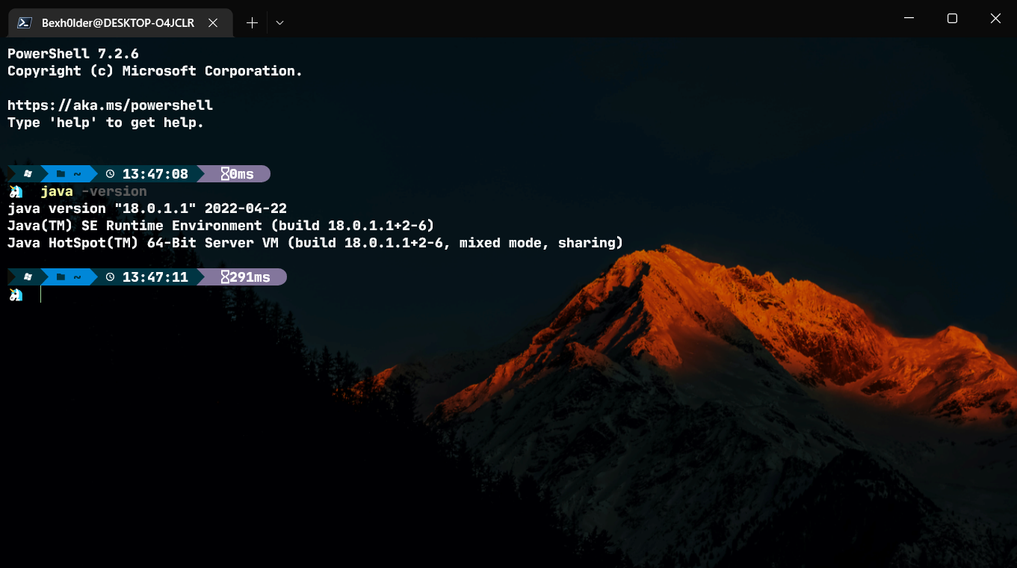

2.2安装IDEA，熟悉IDE开发环境,分别导入示例工程并运行。结合两个示例工程，讲讲你对单体架构与微服务架构的理解，微服务项目是如何围绕业务能力重构了单体程序。
【实验结果与分析】

单体架构是一种将所有功能打包在一个容器中运行的设计风格，一个实例中集成了一个系统的所有功能，结构简单，容易理解，实现数据一致性相对比较容易，部署简单方便，持续集成策略的设计相对容易

微服务架构围绕业务功能进行组织，不再是以前的纵向切分，而改为按业务功能横向划分，一个微服务最好由一个小团队针对一个业务单元来构建，容易被替换和升级，职责独立完整，可选择最适合自己的技术方案，架构由层次化转向扁平化

1.分工不同

以前我们通常是一个有规模的团队围绕一个单体应用工作，可能是一人一个模块；

微服务架构可以为软件开发提供不同的方法，把传统模式下的单体应用拆分成独立的服务，从而可以单独开发、单独部署、单独维护，在微服务架构下可能是一人一个系统。

2. 存储方式不同

单体架构所有的模块都共用一个数据库，存储方式比较单一；

微服务每个模块都可以使用不同的存储方式（比如有的用redis，有的用mysql等），数据库也是单个模块对应自己的数据库。

3.部署方式不同

在单体应用中，每次功能的变更或缺陷的修复都会导致需要重新部署整个应用；

微服务架构服务可独立部署，并且可以独立于其他服务进行扩展，如果部署得当，基于微服务的架构可以帮助业务避免欠下技术债务，以及大幅提高效率的重大价值。

4.容灾不同

当某一组建发生故障时，在单一进程的传统架构下，故障很有可能在进程内扩散，形成应用全局性的不可用。

在微服务架构下，故障会被隔离在单个服务中。好的微服务可以隔离故障避免服务整体down掉，坏的微服务设计仍然可以因为一个子服务出现问题导致连锁反应。

5. 开发模式不同

单体架构所有的模块开发所使用的技术一样，开发模式比较受限；

微服务每个模块都可以使用不同的开发技术，开发模式更灵活；

三. 讨论、心得
记录实验感受、上机过程中遇到的困难及解决办法、遗留的问题、意见和建议等。

